

1 Pourquoi j’ai choisie ce site.

j’ai choisie ce site car je trouve l’interface graphique très bien conçue ainsi que lumineuse. ca touche un large publique pour les jeux mais aussi que les logiciel pour le travail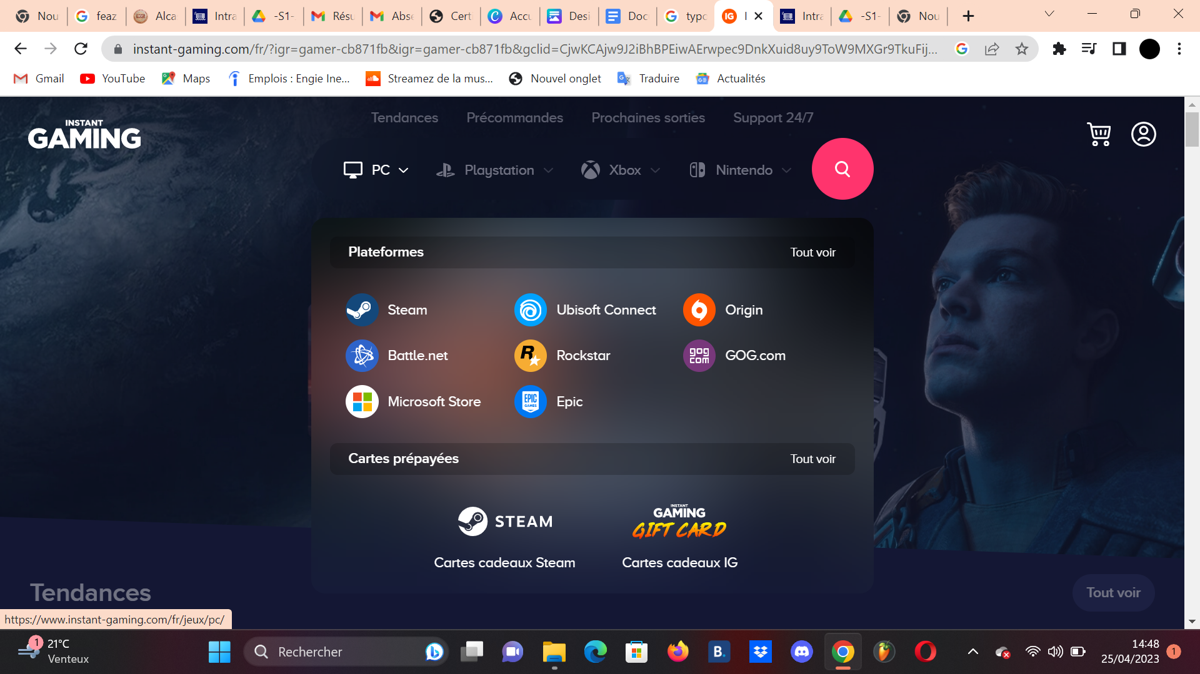

2 Quelles sont les palettes de couleurs principales du site ,

les palettes de couleurs sont le orange ainsi que le noir c’est deux couleur ce marie bien et fond un site appréciable



3 Analyse de la mise en page et de l’ergonomie

La mise en page du site et très bien aménager la liste des catégorie et en haut grâce à ça le site et très accessible



4 Conclusion sur l’ambiance et l’identité graphique du site

le site a une ambiance calme ainsi que joyeuse qui fait que le site est assez sympa à visiter.

L’identité et propre à elle même j’ai effectué des recherche de mon côté aucun site dans ce genre là à le même aspect ainsi que composition graphique